REPORTE DE DESPLIEGUE
Pry-ScienceDocsSpanish
Analisis Retorico (T1) + Deteccion de Contribuciones (T2)
Articulos cientificos en espanol

FastAPI + AWS ECS Fargate + Amazon ECR + CloudWatch
Dos familias de modelos: Encoder (SciBETO)

Universidad de los Andes

Rol de Ingeniero de Implementacion

1. Resumen Ejecutivo
Este documento describe el despliegue de la API REST que sirve los modelos del proyecto Pry-ScienceDocsSpanish en Amazon Web Services. El sistema es un demostrador interactivo que recibe texto cientifico en espanol, lo segmenta en parrafos y aplica dos tareas en cascada sobre cada uno: clasificacion retorica (Tarea 1, ocho categorias IMRaD extendidas) y deteccion binaria de contribucion cientifica (Tarea 2). La interfaz permite seleccionar dinamicamente entre dos familias de modelos: un encoder fine-tuneado en espanol cientifico (SciBETO-large) y un modelo comercial via API (Google Gemini 2.5 Flash).
El despliegue se ejecuto en la cuenta AWS Academy (account 207443664335, region us-east-1) usando ECS Fargate como plataforma serverless de contenedores. La imagen Docker, versionada como v2.0.0 en Amazon ECR, incorpora los dos modelos encoder descargados desde HuggingFace Hub y la integracion con la API de Gemini. El secreto GEMINI_API_KEY se gestiona via AWS Systems Manager Parameter Store.

URL publica del servicio
Endpoint | URL
Swagger UI (recomendado) | http://100.27.211.193:8000/docs
Health check | http://100.27.211.193:8000/health
Lista de modelos | http://100.27.211.193:8000/modelos
Tarea 1 (POST) | http://100.27.211.193:8000/clasificar
Tarea 2 (POST) | http://100.27.211.193:8000/contribucion
Pipeline T1+T2 (POST) | http://100.27.211.193:8000/analizar

Los tres endpoints POST aceptan el campo "modelo" con los valores "scibeto" o "gemini", permitiendo al usuario alternar entre familias sin cambiar de URL.

Resultado de validacion
Prueba | Modelo | Resultado
Tarea 1: "Se reclutaron 100 pacientes..." | scibeto | METH (96.81 %)
Tarea 1: mismo texto | gemini | METH (95 %)
Tarea 2: "Este trabajo propone un nuevo metodo" | scibeto | contribucion (99.98 %)
Tarea 2: mismo texto | gemini | contribucion (95 %)
Pipeline /analizar con 3 parrafos | scibeto | INTRO + CONTR + LIM identificados
Pipeline /analizar con 3 parrafos | gemini | INTRO + CONTR + LIM identificados

2. Arquitectura del Despliegue
El sistema sigue una arquitectura de servicio API contenerizado, ampliamente usada en despliegues cloud-native. La eleccion se justifica por tres razones: los modelos encoder son pesados (~1.4 GB cada uno) y deben cargarse una sola vez por contenedor; los usuarios consumen la API bajo demanda con latencia interactiva; y ECS Fargate elimina la necesidad de gestionar instancias EC2, ofreciendo healthchecks, rollouts y auto-relanzamiento automaticos.

Diagrama logico

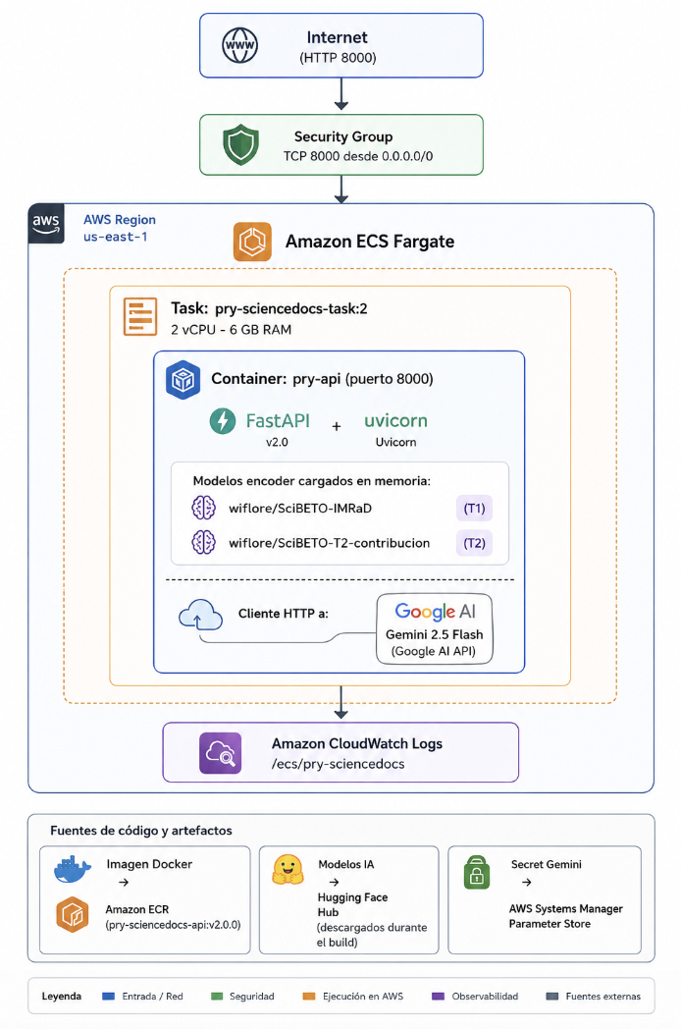

Componentes y responsabilidades
Componente AWS | Responsabilidad
ECR Repository | Almacena la imagen Docker versionada de la API
ECS Cluster + Service | Ejecuta y mantiene viva la task; auto-relanzamiento ante fallos
ECS Task Definition | Declara recursos (2 vCPU, 6 GB), networking, healthcheck, secret
Security Group | Controla puertos expuestos al exterior (TCP 8000 abierto)
CloudWatch Logs | Captura logs de Uvicorn para auditoria y debugging
Parameter Store | Almacena GEMINI_API_KEY como SecureString
IAM LabRole | Permisos de la task para leer ECR, escribir logs, leer secrets

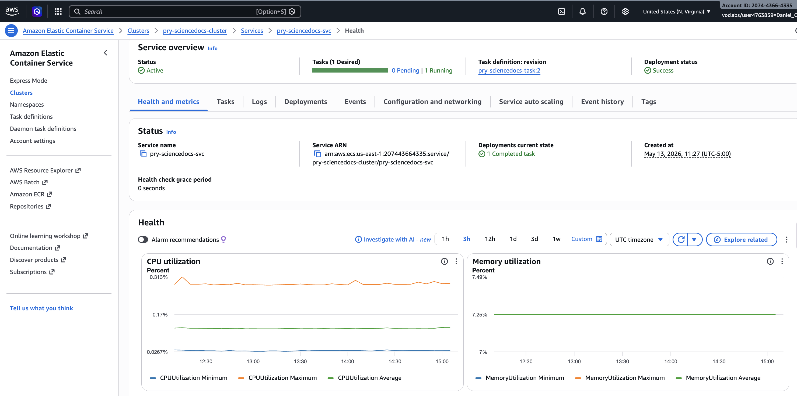

3. Configuracion AWS y carga del secreto
Las credenciales temporales del Learner Lab se cargan al cliente AWS CLI El secret GEMINI_API_KEY se almacena cifrado en Parameter Store y se inyecta al runtime de la task sin quedar nunca en disco ni en la imagen.
$ aws sts get-caller-identity
{
"Account": "207443664335",
"Arn": "arn:aws:sts::207443664335:assumed-role/voclabs/..."
}
$ aws ssm put-parameter \
--name "/pry-sciencedocs/GEMINI_API_KEY" \
--value "<clave>" --type SecureString \
--region us-east-1

3.2. Construccion y publicacion de la imagen
El build se ejecuta en una EC2 bastion para aprovechar el ancho de banda de AWS al descargar los modelos desde HuggingFace Hub (~3 GB combinados) y al hacer push a ECR (red interna). La automatizacion via AWS Systems Manager Run Command evita SSH manual y deja trazabilidad completa en CloudWatch.
$ docker build -t pry-sciencedocs-api:v2.0.0 .
$ aws ecr get-login-password --region us-east-1 \
| docker login --username AWS --password-stdin $ECR_URI
$ docker tag pry-sciencedocs-api:v2.0.0 $ECR_URI:v2.0.0
$ docker tag pry-sciencedocs-api:v2.0.0 $ECR_URI:v2.0.0-20260517
$ docker push $ECR_URI:v2.0.0
$ docker push $ECR_URI:v2.0.0-20260517
# Digest resultante:
# sha256:f49ba604571825620d3d4072708a0c0d854e6eae7c17a6d05ce491477123df06

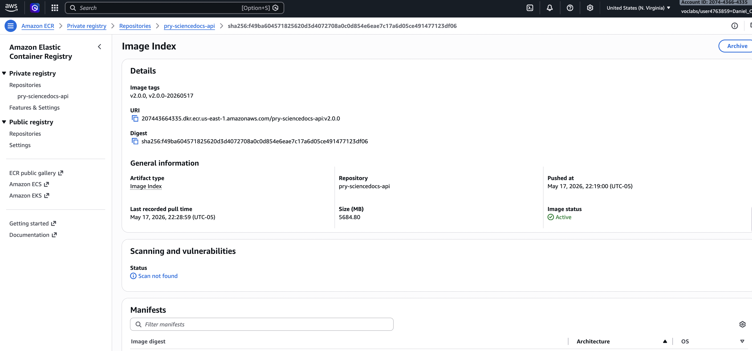

3.3. Task definition con secret
La task definition pry-sciencedocs-task:2 declara los recursos (2 vCPU, 6 GB RAM), el container basado en la imagen v2.0.0, el puerto 8000, el healthcheck que valida /health, y la inyeccion del secret de Gemini desde Parameter Store via la propiedad "secrets".
Fragmento relevante de la task definition (JSON):
{
"family": "pry-sciencedocs-task",
"cpu": "2048", "memory": "6144",
"requiresCompatibilities": ["FARGATE"],
"containerDefinitions": [{
"name": "pry-api",
"image": "207443664335.dkr.ecr.us-east-1.amazonaws.com/pry-sciencedocs-api:v2.0.0",
"portMappings": [{ "containerPort": 8000, "protocol": "tcp" }],
"secrets": [{
"name": "GEMINI_API_KEY",
"valueFrom": "arn:aws:ssm:us-east-1:207443664335:parameter/pry-sciencedocs/GEMINI_API_KEY"
}],
"healthCheck": {
"command": ["CMD-SHELL", "curl -fsS http://localhost:8000/health || exit 1"],
"interval": 30, "timeout": 5, "retries": 3, "startPeriod": 180
}
}]
}

3.4. Service ECS con rolling deployment
El service pry-sciencedocs-svc se actualiza con la nueva task definition usando --force-new-deployment. ECS gestiona el rolling: levanta una task nueva, espera healthcheck y termina la anterior, sin downtime perceptible para el usuario.
$ aws ecs update-service \
--cluster pry-sciencedocs-cluster \
--service pry-sciencedocs-svc \
--task-definition pry-sciencedocs-task:2 \
--force-new-deployment
# Transicion observada:
# PROVISIONING (~30s) -> PENDING (~60s, pull ECR)
# -> RUNNING (~60s, carga modelos)
# -> HEALTHY (~30s, primer /health OK)

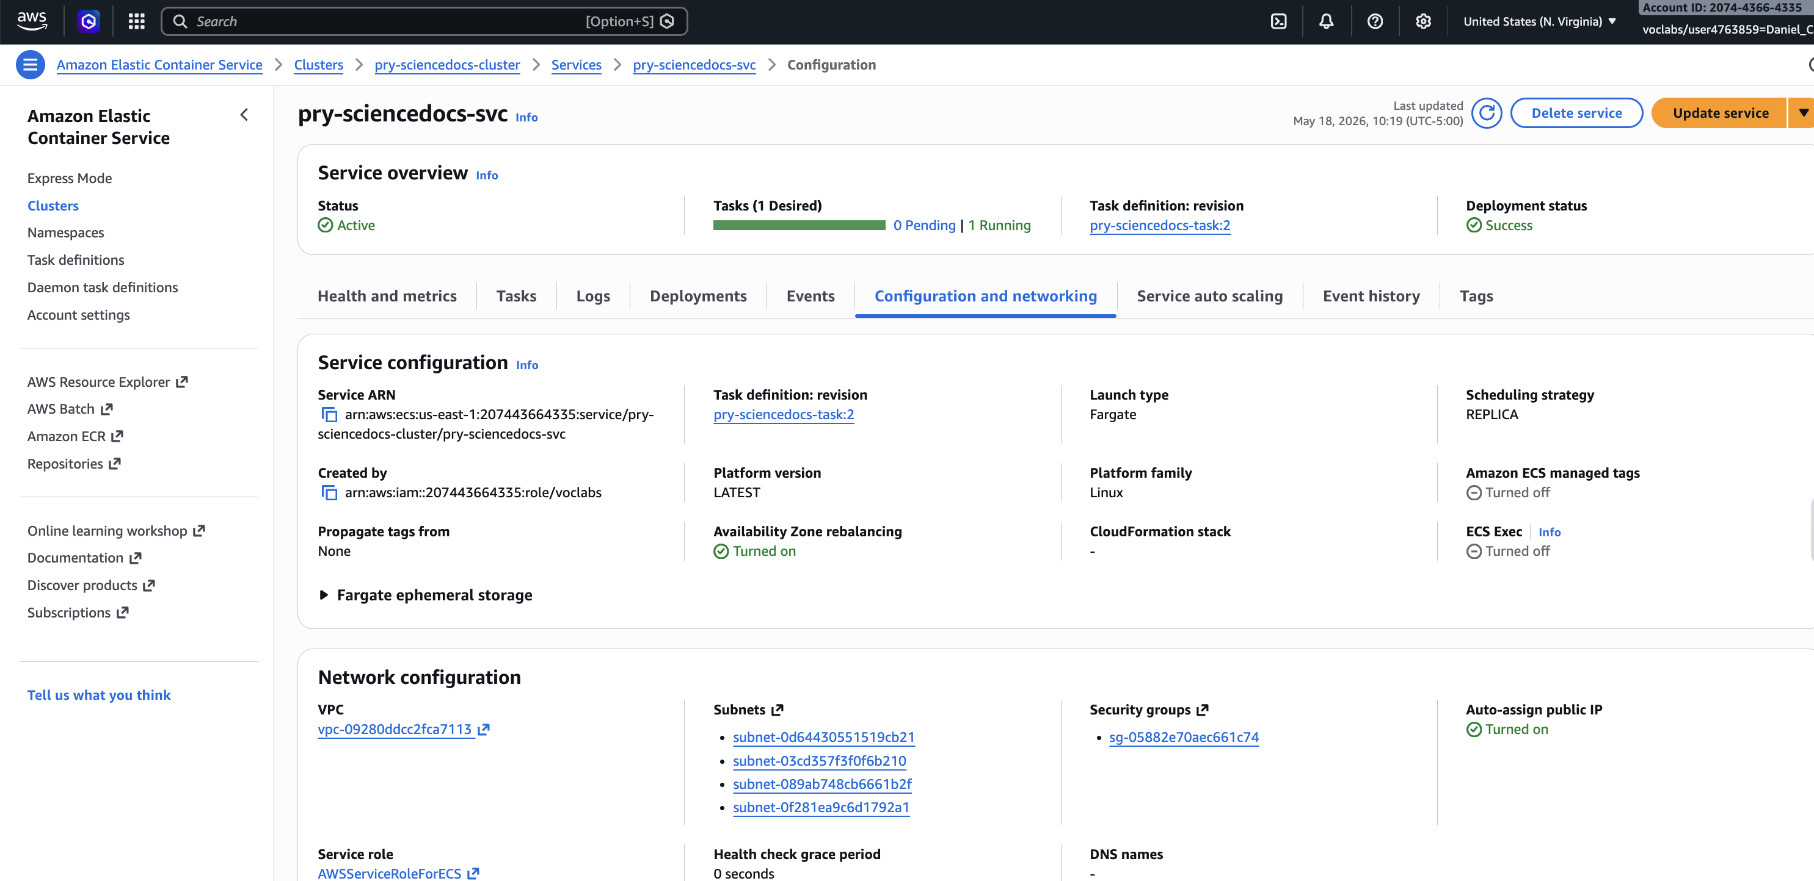

4. Validacion End-to-End
Se ejecutaron ocho pruebas funcionales sobre la API en produccion, cubriendo los cinco endpoints y ambas familias de modelos. Todas pasaron sin errores.
# | Prueba | Resultado
1 | GET /health | 200 OK - gemini_key_set=true, ambos modelos cargados
2 | GET /modelos | 200 OK - 2 familias listadas en los 3 endpoints POST
3 | POST /clasificar con scibeto ("Se reclutaron 100 pacientes...") | METH - confianza 96.81 %
4 | POST /clasificar con gemini (mismo texto) | METH - confianza 95 %
5 | POST /contribucion con scibeto ("Este trabajo propone...") | contribucion - confianza 99.98 %
6 | POST /contribucion con gemini (mismo texto) | contribucion - confianza 95 %
7 | POST /analizar con scibeto (3 parrafos) | n_fragmentos=3, T1+T2 OK, latencia ~1 s
8 | POST /analizar con gemini (3 parrafos) | n_fragmentos=3, INTRO+CONTR+LIM perfectos, latencia ~10 s

4.1. Health check
$ curl http://100.27.211.193:8000/health
{
"status": "ok",
"t1_model": "wiflore/SciBETO-IMRaD",
"t2_model": "wiflore/SciBETO-T2-contribucion",
"gemini_key_set": true
}

4.2. Pipeline integrado /analizar
El endpoint /analizar segmenta el texto por linea en blanco (separador "\n\n") y aplica T1+T2 a cada parrafo. Devuelve la lista de fragmentos con etiqueta, confianza y probabilidades para cada tarea.
$ curl -X POST http://100.27.211.193:8000/analizar \
-H "Content-Type: application/json" \
-d '{"texto":"El objetivo es evaluar...\n\nEste trabajo propone...\n\nSin embargo, los resultados estan limitados.","modelo":"scibeto"}'
{
"n_fragmentos": 3,
"modelo": "scibeto",
"fragmentos": [
{
"fragmento": "El objetivo es evaluar...",
"t1": "METH", "confianza_t1": 0.87,
"t2": "no_contribucion", "confianza_t2": 0.75,
"modelo_t1": "wiflore/SciBETO-IMRaD",
"modelo_t2": "wiflore/SciBETO-T2-contribucion"
},
{ "...": "fragmento 2 (contribucion 99.98%)" },
{ "...": "fragmento 3 (LIM 87% / no_contribucion 98%)" }
]
}

